NOTAS DE GESTIÓN ADMINISTRATIVA
06-12-2022

Los Estados Financieros de los entes públicos, proveen de información financiera a los principales usuarios de la misma, al Congreso y a los ciudadanos.

El objetivo del presente documento es la revelación del contexto y de los aspectos económicos-financieros más relevantes que influyeron en las decisiones del período, y que deberán ser considerados en la elaboración de los estados financieros para la mayor comprensión de los mismos y sus particularidades.

De esta manera, se informan y explican las condiciones relacionadas con la información financiera de cada período de gestión; además, de exponer aquellas políticas que podrían afectar la toma de decisiones en períodos posteriores. (DOF 06-12-2022)

- Las notas de gestión administrativa deben contener los siguientes puntos:

Contenido

1. Autorización e Historia: 2
2. Panorama Económico y Financiero 2
3. Organización y Objeto Social: 3
4. Bases de Preparación de los Estados Financieros: 4
5. Políticas de Contabilidad Significativas: 5
6. Posición en Moneda Extranjera y Protección por Riesgo Cambiario: 6
7. Reporte Analítico del Activo: 7
8. Fideicomisos, Mandatos y Análogos: 8
9. Reporte de la Recaudación: 9
10. Información sobre la Deuda y el Reporte Analítico de la Deuda: 10
11. Calificaciones otorgadas: 10
12. Proceso de Mejora: 10
13. Información por Segmentos: 10
14. Eventos Posteriores al Cierre: 11
15. Partes relacionadas: ..............................................................................................................................11
16. Responsabilidad Sobre la Presentación Razonable de la Información Contable: 11

1. Autorización e Historia:

Se informará sobre:

a) Fecha de creación del ente público.
El proceso de creación del Instituto Municipal de Vivienda de Dolores Hidalgo, Gto. se dio durante la Administración Pública 2003-2006 encabezada por el Lic. Felipe de Jesús García Olvera, en sesión Ordinaria del Honorable Ayuntamiento celebrada en fecha 25 de octubre de 2004.

b) Principales cambios en su estructura (interna históricamente).
El IMUVI desde su creación a la fecha opera con el Consejo directivo (que es la máxima autoridad del Instituto), el 16 de agosto 2022 se realizó una modificación al Reglamento Interior del Instituto, en el cual se realizaron modificaciones al Art 16, modificando la fracción II, IV y VII quedando de la siguiente manera los integrantes del Consejo Directivo:
I.- Presidente. - Será un miembro de la iniciativa privada o de organismos no gubernamentales;
II.-Secretario. - Será el Director General del Instituto Municipal de Vivienda de Dolores Hidalgo, Gto. O su equivalente;
III.- Tesorero. - Será el Tesorero Municipal;
IV.- Vocal 1.- Será el director de Infraestructura y Conectividad del Municipio;
V.- Vocal 2.- Será el director de Agua potable o su equivalente;
VI.- Vocal 3.- será un miembro de la iniciativa privada o de organismos no gubernamentales; y
VII.- Vocal 4.- Será el director de Desarrollo Urbano y Ordenamiento Territorial Sustentable del Municipio.

Para la operatividad del Instituto, se cuenta con las áreas siguientes: Director General, Área Técnica, Área Jurídica, Área Administrativa y Financiera y Área de Promoción Social.

Es importante mencionar que, a la fecha en el Instituto, está en proceso de cambios constantes dentro de la estructura del mismo.

2. Panorama Económico y Financiero
Se informará sobre las principales condiciones económico-financieras bajo las cuales el ente público estuvo operando; y las cuales influyeron en la toma de decisiones de la administración; tanto a nivel local como federal.

El IMUVI tiene como objetivo promocionar y fomentar a la vivienda popular o de interés social, a efecto de que las familias de escasos recursos económicos cuenten con una vivienda digna, participando activamente en la gestión de los Programas sociales que la federación.
El Instituto Municipal de Vivienda operará durante el presente presupuesto, con ingresos propios al igual se considera obtener transferencias municipales; las prioridades de gasto para 2025 se enfocan en la austeridad y prudencia en la aplicación del Ingreso-egreso.
El pronóstico de ingresos para el ejercicio de 2026 asciende a la cantidad de $6,024,933.00 por lo que en cumplimiento a lo establecido en el artículo 4 de la Ley para el Ejercicio y Control de los Recursos Públicos para el Estado y los Municipios de Guanajuato, se guarda el equilibrio presupuestario y para el presupuesto de egresos se establece la misma cantidad.
El proceso de presupuestación para el ejercicio fiscal 2026 del IMUVI, fue elaborado y proyectado en base a los objetivos y a las atribuciones que le competen al IMUVI, así como a las necesidades de operación y ejecución de sus actividades.

3. Organización y Objeto Social:

Se informará sobre:

a) Objeto social.
Propiciar que los habitantes más desprotegidos de la sociedad dolorense cuenten con una vivienda digna y decorosa.

b) Principal actividad.
Promover y fomentar a la vivienda popular o de interés social dentro del municipio, para que las personas de escasos recursos económicos cuenten con una vivienda digna

c) Ejercicio fiscal (mencionar, por ejemplo: enero a diciembre de 2025).
El ejercicio fiscal se comprende de enero a diciembre 2025.

d) Régimen jurídico (Forma como está dada de alta la entidad ante la S.H.C.P., ejemplos: S.C., S.A., Personas morales sin fines de lucro, etc.).
"Persona Moral con fines no lucrativos”
RAZON SOCIAL: Instituto Municipal de Vivienda de Dolores Hidalgo, Gto
DOMICILIO: Av. de los Santos No. 1 Fracc. Todos Santos
R. F. C.: IMV 050301 P33

e) Consideraciones fiscales del ente: Revelar el tipo de contribuciones que esté obligado a pagar o retener.
De conformidad con las disposiciones fiscales, este Instituto tiene las siguientes obligaciones:
A nivel federal tiene la obligación de retener y enterar por los pagos que realice de sueldos y salarios, honorarios asimilados a sueldos, y honorarios por la prestación de servicios personales independientes.
A nivel estatal, tiene la obligación de los impuestos sobre nómina y entero de retenciones de pagos a profesionistas y sus correspondientes declaraciones informativas anuales.

f) Estructura organizacional básica.
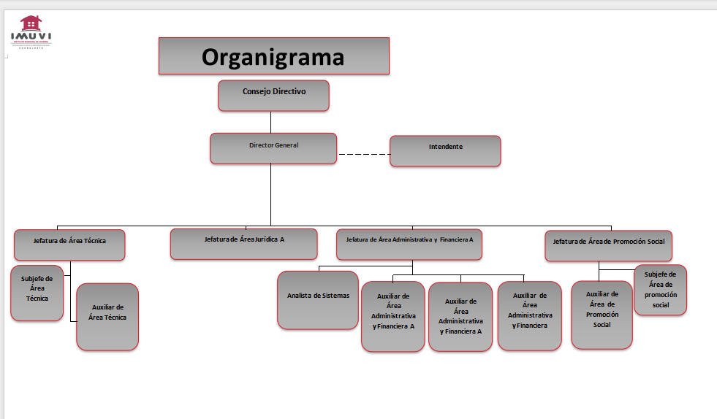

g) Fideicomisos de los cuales es fideicomitente o fideicomisario, y contratos análogos, incluyendo mandatos de los cuales es parte.
No se cuenta con fideicomisos.

4. Bases de Preparación de los Estados Financieros:
Se informará sobre:

a) Si se ha observado la normatividad emitida por el CONAC y las disposiciones legales aplicables.
A partir del ejercicio fiscal 2016 se está trabajando con el Sistema de Contabilidad Gubernamental que la Administración Central ha implementado, de acuerdo a los lineamientos y acuerdos que emite la CONAC, a partir del mes de junio 2023, se migro a la nueva versión de PAE HANA.

b) La normatividad aplicada para el reconocimiento, valuación y revelación de los diferentes rubros de la información financiera, así como las bases de medición utilizadas para la elaboración de los estados financieros; por ejemplo: costo histórico, valor de realización, valor razonable, valor de recuperación o cualquier otro método empleado y los criterios de aplicación de los mismos.

En proceso

c) Postulados básicos de Contabilidad Gubernamental (PBCG).
Se está trabajando y aplicando cada uno de los postulados básicos de la Contabilidad Gubernamental:
1.- Sustancia Económica, 2.- Entes Públicos, 3.- Existencia Permanente, 4.- Revelación Suficiente, 5.- Importancia Relativa, 6.- Registro e Integración Presupuestaria, 7.- Consolidación de la Información Financiera, 8.- Devengo Contable, 9.- Valuación, 10.- Dualidad Económica, 11.- Consistencia
d) Normatividad supletoria. En caso de emplear varios grupos de normatividades (normatividades supletorias), deberá realizar la justificación razonable correspondiente, su alineación con los PBCG y a las características cualitativas asociadas descritas en el Marco Conceptual de Contabilidad Gubernamental (MCCG) y sus modificaciones.
Manual de Contabilidad Gubernamental emitido por el CONAC

e) Para las entidades que por primera vez estén implementando la base de devengado de acuerdo a la Ley de Contabilidad, deberán:

*Revelar las nuevas políticas de reconocimiento:
Con la implementación del sistema en el Municipio se está integrando la Contabilidad del IMUVI al mismo, con los momentos contables presupuestales, de acuerdo a la normatividad vigente.

*Plan de implementación:
En proceso

*Revelar los cambios en las políticas, la clasificación y medición de las mismas, así como su impacto en la información financiera:
En proceso

*Presentar los últimos estados financieros con la normatividad anteriormente utilizada con las nuevas políticas para fines de comparación en la transición a la base de devengado.

5. Políticas de Contabilidad Significativas:
Son los principios, bases, reglas y procedimientos específicos adoptados por el ente público en la elaboración y presentación de sus estados financieros.
El ente público seleccionará y aplicará sus políticas contables de manera congruente para transacciones, otros eventos y condiciones que sean similares.
Se informará sobre:

a) Actualización: se informará del método utilizado para la actualización del valor de los activos, pasivos y Hacienda Pública/Patrimonio y las razones de dicha elección. Así como informar de la desconexión o reconexión inflacionaria:
A través del Sistema de Contabilidad se han aplicado los porcentajes de depreciación establecidos en los Parámetros de Estimación de Vida Útil, en lo que respecta a los pasivos y la Hacienda Pública no se han utilizado métodos de actualización.

b) Informar sobre la realización de operaciones en el extranjero y de sus efectos en la información financiera gubernamental, considerando entre otros el importe de las variaciones cambiarias reconocidas en el resultado (ahorro o desahorro):
Al periodo no se han tenido operaciones en el extranjero

c) Método de valuación de la inversión en acciones de Compañías subsidiarias no consolidadas y asociadas:
Al periodo no se tienen inversiones en acciones de Compañías Subsidiarias no consolidadas y asociadas

d) Sistema y método de valuación de inventarios y costo de lo vendido:
Al periodo no se cuenta con inventario de mercancías para venta por lo que no se cuenta con un método de valuación y costo de lo vendido.

e) Beneficios a empleados: revelar el cálculo de la reserva actuarial, valor presente de los ingresos esperados comparado con el valor presente de la estimación de gastos tanto de los beneficiarios actuales como futuros:
Al periodo no se tienen beneficios para empleados en cuestión de reserva actuarial.

f) Provisiones: objetivo de su creación, monto y plazo:
AL período se tiene una cuenta de provisiones, para hacer frente a cualquier eventualidad por un monto de $106,100.00 a un plazo al 31 de diciembre del 2026.

g) Reservas: objetivo de su creación, monto y plazo:
Se reservó los conceptos del capítulo 1000, por la totalidad y a un plazo al 31 de diciembre de 2026

h) Cambios en políticas contables y corrección de errores junto con la revelación de los efectos que se tendrá en la información financiera del ente público, ya sea retrospectivos o prospectivos:
Los cambios en políticas contables que se llevaron a cabo en este ente público para la emisión de información financiera, fueron de acuerdo la Ley de Contabilidad Gubernamental y la Normatividad vigente emitida por el CONAC hasta el periodo que se informa.

i) Reclasificaciones: Se deben revelar todos aquellos movimientos entre cuentas por efectos de cambios en los tipos de operaciones:
A la fecha no se han realizado reclasificaciones.

j) Depuración y cancelación de saldos:
Actualmente en el Estado de situación financiera algunas cuentas presentan inconsistencias en el saldo, por lo que se está en proceso de revisión para llevar a cabo la depuración de las mismas.

6. Posición en Moneda Extranjera y Protección por Riesgo Cambiario:

Se informará sobre:

a) Activos en moneda extranjera:
El IMUVI no cuenta con activos en moneda extranjera.

b) Pasivos en moneda extranjera:
El IMUVI no cuenta con pasivos en moneda extranjera.

c) Posición en moneda extranjera:
El IMUVI no realiza operaciones en Moneda Extranjera

d) Tipo de cambio:
El IMUVI no realiza operaciones en Moneda Extranjera
e) Equivalente en moneda nacional:
El IMUVI no realiza operaciones en Moneda Extranjera
Lo anterior por cada tipo de moneda extranjera que se encuentre en los rubros de activo y pasivo.
Adicionalmente, se informará sobre los métodos de protección de riesgo por variaciones en el tipo de cambio.

7. Reporte Analítico del Activo:

Debe mostrar la siguiente información:

a) Vida útil, porcentajes de depreciación y amortización utilizados en los diferentes tipos de activos, o el importe de las pérdidas por deterioro reconocidas:
Concepto | Años de vida útil | % de depreciación anual
BIENES MUEBLES
Mobiliario y Equipo de Administración
Muebles de Oficina y Estantería | 10 | 10
Muebles, Excepto De Oficina Y Estantería | 10 | 10
Equipo de Cómputo y de Tecnologías de la Información | 3 | 33.3
Otros Mobiliarios y Equipos de Administración | 10 | 10
Mobiliario y Equipo Educacional y Recreativo
Equipos y Aparatos Audiovisuales | 3 | 33.3
Aparatos Deportivos | 5 | 20
Cámaras Fotográficas y de Video | 3 | 33.3
Otro Mobiliario y Equipo Educacional y Recreativo | 5 | 20
Equipo de Transporte
Automóviles y Equipo Terrestre | 5 | 20
Otros Equipos de Transporte | 5 | 20
Maquinaria, Otros Equipos y Herramientas
Maquinaria y Equipo Agropecuario | 10 | 10

b) Cambios en el porcentaje de depreciación y amortización y en el valor de los activos ocasionado por deterioro:
Se aplican los determinados en los lineamientos emitidos por el CONAC.
c) Importe de los gastos capitalizados en el ejercicio, tanto financieros como de investigación y desarrollo:
No se han efectuado gastos para la actualización y capitalización de los activos.
d) Riesgos por tipo de cambio o tipo de interés de las inversiones financieras:
Se tienen inversiones en Mesa de Dinero, pero sin ningún tipo de riesgo.

e) Valor activado en el ejercicio de los bienes construidos por la entidad:
No se efectuado este procedimiento

f) Otras circunstancias de carácter significativo que afecten el activo, tales como bienes en garantía, señalados en embargos, litigios, títulos de inversiones entregados en garantías, baja significativa del valor de inversiones financieras, etc.:
No se tienen a la fecha bienes embargados, ni inversiones entregadas en garantía.
g) Desmantelamiento de Activos, procedimientos, implicaciones, efectos contables:
No se tiene desmantelamiento de bienes
h) Administración de activos; planeación con el objetivo de que el ente los utilice de manera más efectiva:

Adicionalmente, se deben incluir las explicaciones de las principales variaciones en el activo, en cuadros comparativos como sigue:

a) Inversiones en valores:
No aplica

b) Patrimonio de Organismos Descentralizados de Control Presupuestario Indirecto:
No aplica

c) Inversiones en empresas de participación mayoritaria:
No aplica

d) Inversiones en empresas de participación minoritaria:
No aplica

e) Patrimonio de Organismos Descentralizados de control Presupuestario Directo, según corresponda:
No aplica

8. Fideicomisos, Mandatos y Análogos:
Esta nota no aplica al ente público, no se cuenta con fideicomisos, mandatos y análogos.

Se deberá informar:

a) Por ramo administrativo que los reporta:

b) Enlistar los de mayor monto de disponibilidad, relacionando aquéllos que conforman el 80% de las disponibilidades:

9. Reporte de la Recaudación:

a) Análisis del comportamiento de la recaudación correspondiente al ente público o cualquier tipo de ingreso, de forma separada los ingresos locales de los federales:
Se presenta los ingresos del enero a marzo 2026

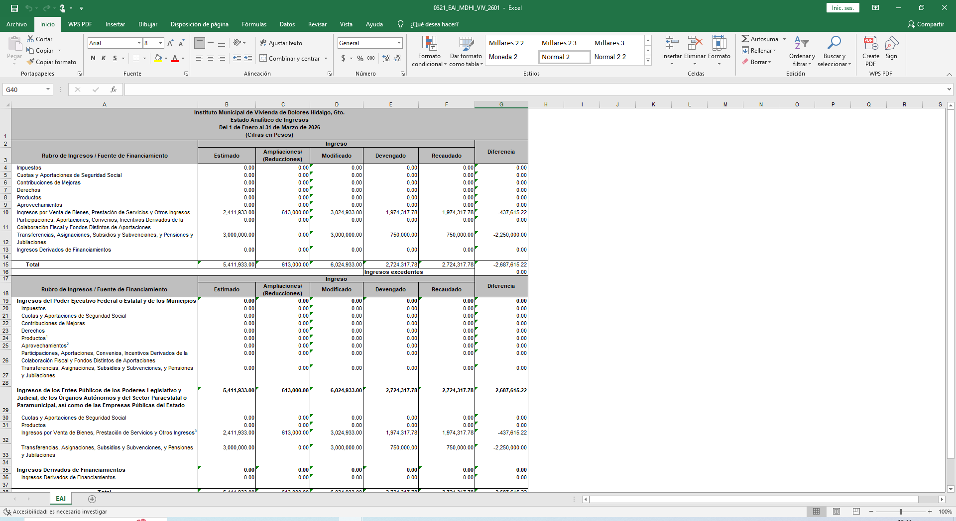

b) Proyección de la recaudación e ingresos en el mediano plazo:

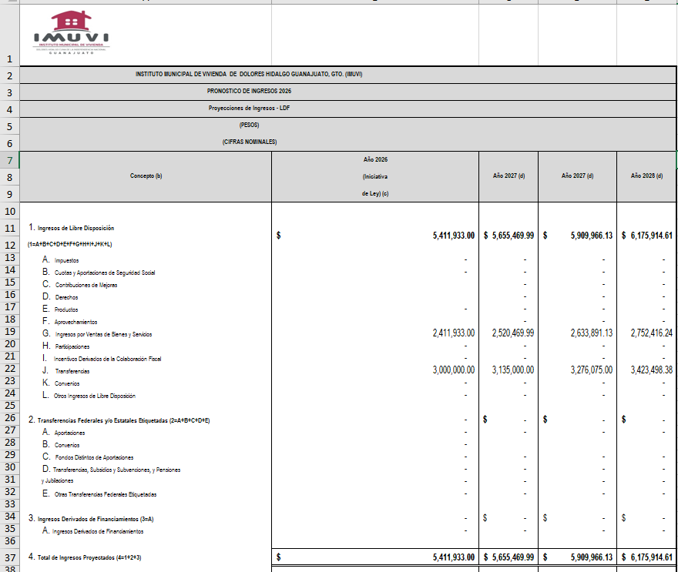

10. Información sobre la Deuda y el Reporte Analítico de la Deuda:
Esta nota no aplica al ente público, no se cuenta con deuda pública.

a) Utilizar al menos los siguientes indicadores: deuda respecto al PIB y deuda respecto a la recaudación tomando, como mínimo, un período igual o menor a 5 años.

b) Información de manera agrupada por tipo de valor gubernamental o instrumento financiero en la que se consideren intereses, comisiones, tasa, perfil de vencimiento y otros gastos de la deuda.
* Se anexará la información en las notas de desglose.

11. Calificaciones otorgadas:

Informar, tanto del ente público como cualquier transacción realizada, que haya sido sujeta a una calificación crediticia:
Esta nota no aplica al ente público, no se ha sido sujeto para calificaciones crediticias.

12. Proceso de Mejora:

Se informará de:

a) Principales Políticas de control interno:
Se aplican los Lineamientos Generales de Racionalidad, Austeridad, Disciplina y Ejercicio Presupuestal del Instituto, Condiciones Generales aplicables al Instituto, Disposiciones Internas para la prestación de servicio médico aplicables al personal del Instituto.

b) Medidas de desempeño financiero, metas y alcance:

13. Información por Segmentos:

Cuando se considere necesario se podrá revelar la información financiera de manera segmentada debido a la diversidad de las actividades y operaciones que realizan los entes públicos, ya que la misma proporciona información acerca de las diferentes actividades operativas en las cuales participa, de los productos o servicios que maneja, de las diferentes áreas geográficas, de los grupos homogéneos con el objetivo de entender el desempeño del ente, evaluar mejor los riesgos y beneficios del mismo, y entenderlo como un todo y sus partes integrantes.

Consecuentemente, esta información contribuye al análisis más preciso de la situación financiera, grados y fuentes de riesgo y crecimiento potencial de negocio.

14. Eventos Posteriores al Cierre:

El ente público informará el efecto en sus estados financieros de aquellos hechos ocurridos en el período posterior al que informa, que proporcionan mayor evidencia sobre eventos que le afectan económicamente y que no se conocían a la fecha de cierre.
No se han realizado registros posteriores al cierre.
15. Partes Relacionadas:

Se debe establecer por escrito que no existen partes relacionadas que pudieran ejercer influencia significativa sobre la toma de decisiones financieras y operativas:
Esta nota no aplica al ente público, no se cuenta con partes relacionadas.

16. Responsabilidad Sobre la Presentación Razonable de la Información Contable:

La Información Contable deberá estar firmada en cada página de la misma e incluir al final la siguiente leyenda: “Bajo protesta de decir verdad declaramos que los Estados Financieros y sus notas, son razonablemente correctos y son responsabilidad del emisor”. Lo anterior, no será aplicable para la información contable consolidada.

Nota 1: En cada una de las 15 notas de gestión administrativa el ente público deberá poner la nota correspondiente o en su caso la leyenda “Esta nota no le aplica al ente público” y una breve explicación del motivo por el cual no le es aplicable. 06-12-2022

LIC. JOSÉ FRANCISCO GONZÁLEZ RODRÍGUEZ
DIRECTOR DEL IMUVI

